地理：第二章第四节海陆变迁同步测试（湘教版七年级上）
一、选择题
1．下列因素不能直接导致海陆变迁的是
A．地壳的变动 B．海平面的升降 C．人类活动 D．寒潮天气
2．下列现象属于地壳运动形成的是（ ）
A．褶皱山 B．填海造陆 C．水土流失 D．土地荒漠化
3．能反映海陆的变化历史的是（ ）
A．植被类型 B．气候类型 C．地形类型 D．生物化石
4．我国古代描述海陆变化的形象词语是（ ）
A．南辕北辙 B．沧海桑田 C．烟波浩淼 D．此起彼伏
5．造成海陆变迁的主要原因是（ ）
A．地壳运动 B．人类活动 C．海平面升降 D．全球变暖
6．关于地球表面的变化，叙述正确的是（ ）
A．只有海陆面积的变化 B．只有海陆分布的变化
C．从来就没有变化 D．旧有海陆面积的变化，也有海陆分布的变化
7．可以证明“非洲和南美洲以前连在一起”的证据包括（ ）
①古生物化石 ②现代自然带的分布 ③地层构造 ④地形地貌的相似性
A．① ② B． ② ④ C． ③ ④ D．① ③
8．最早提出“大陆漂移学说”的科学家及其国籍连线正确的是（ ）
A．诺贝尔—瑞典 B．李四光—中国 C．爱因斯坦—美国 D．魏格纳—德国
9．“大陆漂移学说”产生的最初启示是（ ）
A．亚洲和欧洲可以拼接在一起 B．太平洋两岸大陆轮廓的凹凸彼此吻合
C．大西洋两岸大陆轮廓的凹凸彼此吻合 D． 南极洲正好与印度洋可以叠合
10、“板块构造学说”认为（ ）
A．板块内部稳定，不存在小的板块 B．全球可以分为五大板块
C．太平洋是板块碰撞形成的 D．板块交界地带是火山地震的主要分布区
11．“板块构造学说”中没有的板块是（ ）
A．大西洋板块 B．印度洋板块 C．太平洋板块 D．南极洲板块
12．碰撞形成阿尔卑斯山脉的两大板块是（ ）
A．亚欧板块与印度洋板块 B．亚欧板块与非洲板块
C．亚欧板块与南极洲板块 D．亚欧板块与太平洋板块
13．我国台湾岛多火山地震，原因是位于（ ）
A．亚欧板块与非洲板块交界处 B．亚欧板块与印度洋板块的交界处
C．亚欧板块与美洲板块的交界处 D．亚欧板块与太平洋板块交界处
14．现代考古发现台湾海峡有古代森林遗迹，这可以说明（ ）
A．大陆处于不断的漂移中 B．过去气候比较温暖湿润
C．地球上“沧海桑田”的变换 D．古代海水比现在要少很多
15．世界最大半岛阿拉伯半岛所在板块是（ ）
A．印度洋板块 B．大西洋板块 C．太平洋板块 D．亚欧板块
16．下列说法错误的是（ ）
- 地震、火山可以在短时间内改变地表形态
- 喜马拉雅山曾是一片汪洋，说明海洋可以变为陆地
- 台湾海峡海底的森林遗迹说明陆地可以变为海洋
- 地球大地坚固稳定，海陆轮廓千古未变
17．日本、菲律宾等国多火山、地震的原因是（ ）
- 两国都位于太平洋板块与亚欧板块的交界地带
- 两国认为破坏导致岩石破裂
- 两国都临近太平洋
- 两国都是岛国
18．下列对于六大板块的说明，正确的是（ ）
- 印度洋板块全部是大洋板块
- 太平洋板块几乎全部是大洋板块
- 亚欧板块全部是大洲板块
- 非洲板块全部是大陆板块
二、综合题
19．读“世界局部区域图”，回答问题：
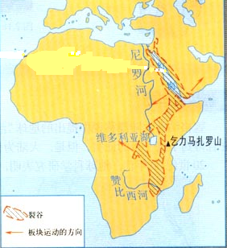
  - 在图中填注：亚洲，非洲，欧洲，大西洋，印度洋
（2）把字母填入图中相应位置： A——亚洲和非洲分界线 B——红海
C——土耳其海峡 D——马达加斯加岛
（3）图中裂谷带的名称是＿＿＿＿＿＿＿＿＿，根据图中板块运动方向，这里今后可能发生的变化是＿＿＿＿＿＿＿＿＿＿＿＿＿＿＿。
（4）图中裂谷带两岸可能的景观是＿＿＿＿＿＿＿＿＿＿＿＿＿＿＿。
20．读“海洋和陆地局部图（阴影部分为陆地）”，完成下列各题。
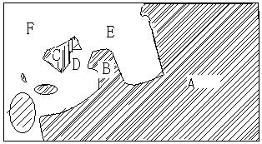
（1）把图中字母与起代表的海陆名称用线连起来。
A 岛屿
B 大陆
C 半岛
D 大洋
E 海峡
F 海
（2）把代表海陆名称的字母填在类似的区域上。
（3）你认为图中海陆状况若干万年后会继续保持这样的情况吗？简单说明理由。

２１．下面两图左边是非洲轮廓图，右边是其简化的大陆几何略图。认真观察，完成图后的要求。

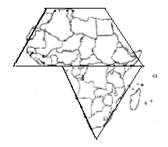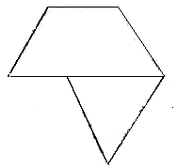

依据同样的方法，请你绘制南美洲和北美洲的大陆轮廓几何略图。

